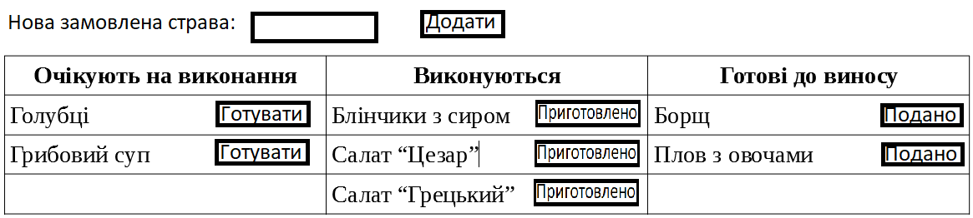
Задача. На кухню поступають замовлення. Спочатку ми додаємо їх у список “Очікують на виконання”, якщо повар береться робити — замовлення переходить у список “Виконуються”, якщо замовлення виконано — переходить у список “Готові до виносу”. Якщо натиснути на “Подано” - страва зникає з таблиці

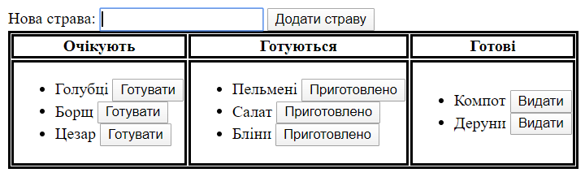
<!DOCTYPE html>
<html>
<head>
<meta charset="utf-8" />
<script src="https://cdn.jsdelivr.net/npm/vue/dist/vue.js"></script>
<style>
td,
th,
table {
border: 2px solid black;
}
</style>
</head>
<body>
<div id="app" style="border-style: groove;">
<label>
Нова страва:
<input type="text" v-model="newDS" />
<button @click="addDs">Додати страву</button>
</label>
<table>
<tr>
<th>Очікують</th>
<th>Готуються</th>
<th>Готові</th>
</tr>
<tr>
<td>
<ul>
<li v-for="(ds,index) in dsWaitingForCook" :key="index">
{{ds}}
<button @click="cook(index)">Готувати</button>
</li>
</ul>
</td>
<td>
<ul>
<li v-for="(ds,index) in dsIsCooking" :key="index">
{{ds}}
<button @click="cooked(index)">Приготовлено</button>
</li>
</ul>
</td>
<td>
<ul>
<li v-for="(ds,index) in dsReady" :key="index">
{{ds}}
<button @click="serve(index)">Видати</button>
</li>
</ul>
</td>
</tr>
</table>
</div>

<script>
var app = new Vue({
el: "#app",
data: {
newDS: null,
dsWaitingForCook: ["Голубці", "Борщ"],
dsIsCooking: ["Пельмені", "Деруни", "Салат"],
dsReady: ["Суп", "Компот"]
},
computed: {},
watch: {},
methods: {
cook(index) {
// const deletedArr=this.dsWaitingForCook.splice(index,1)
// this.dsIsCooking.push(deletedArr[0])
const [deletedEl] = this.dsWaitingForCook.splice(index, 1);
this.dsIsCooking.push(deletedEl);
},
cooked(index) {
this.dsReady.push(this.dsIsCooking[index]);
this.dsIsCooking.splice(index, 1);
},
serve(index) {
this.dsReady.splice(index, 1);
},
addDs() {
this.dsWaitingForCook.push(this.newDS);
this.newDS = null;
}
}
});
</script>
</body>
</html>

